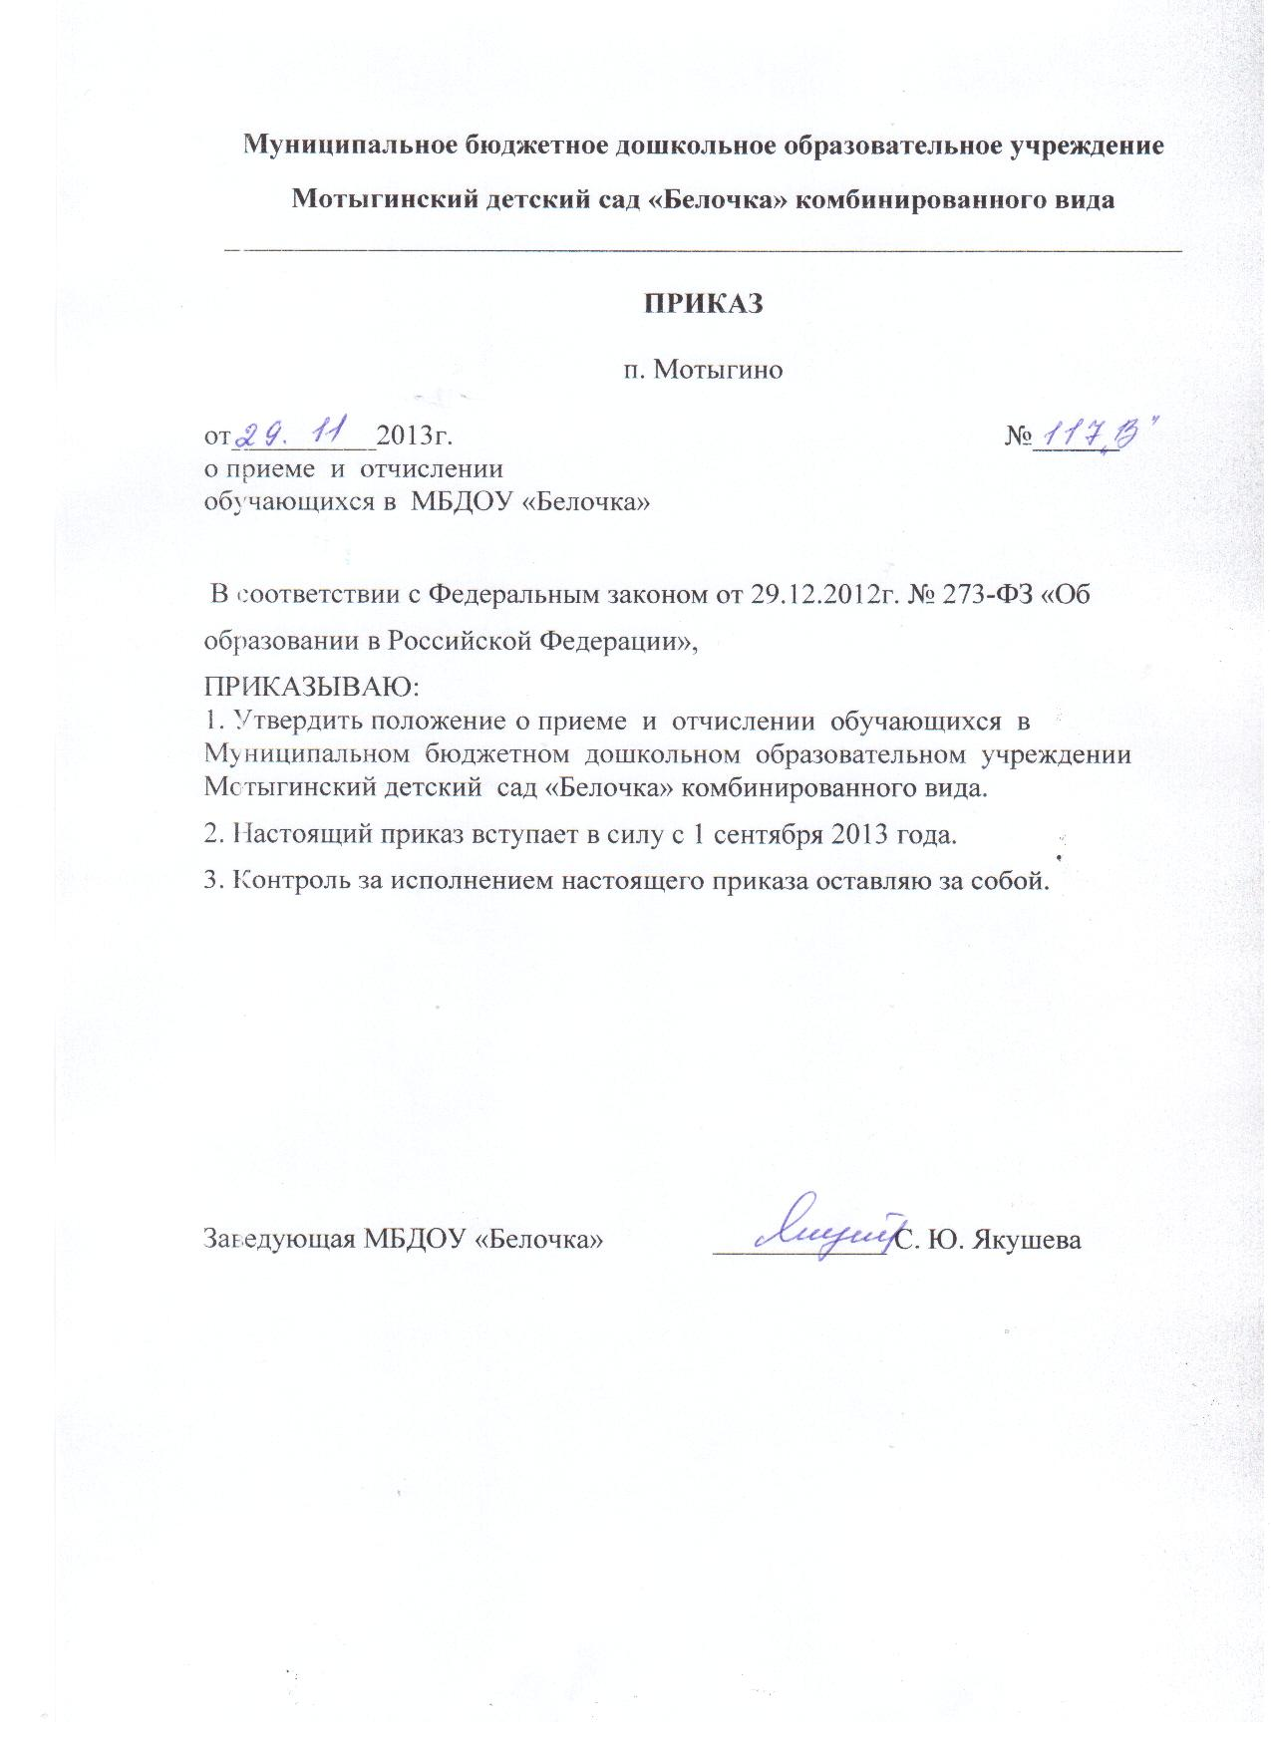

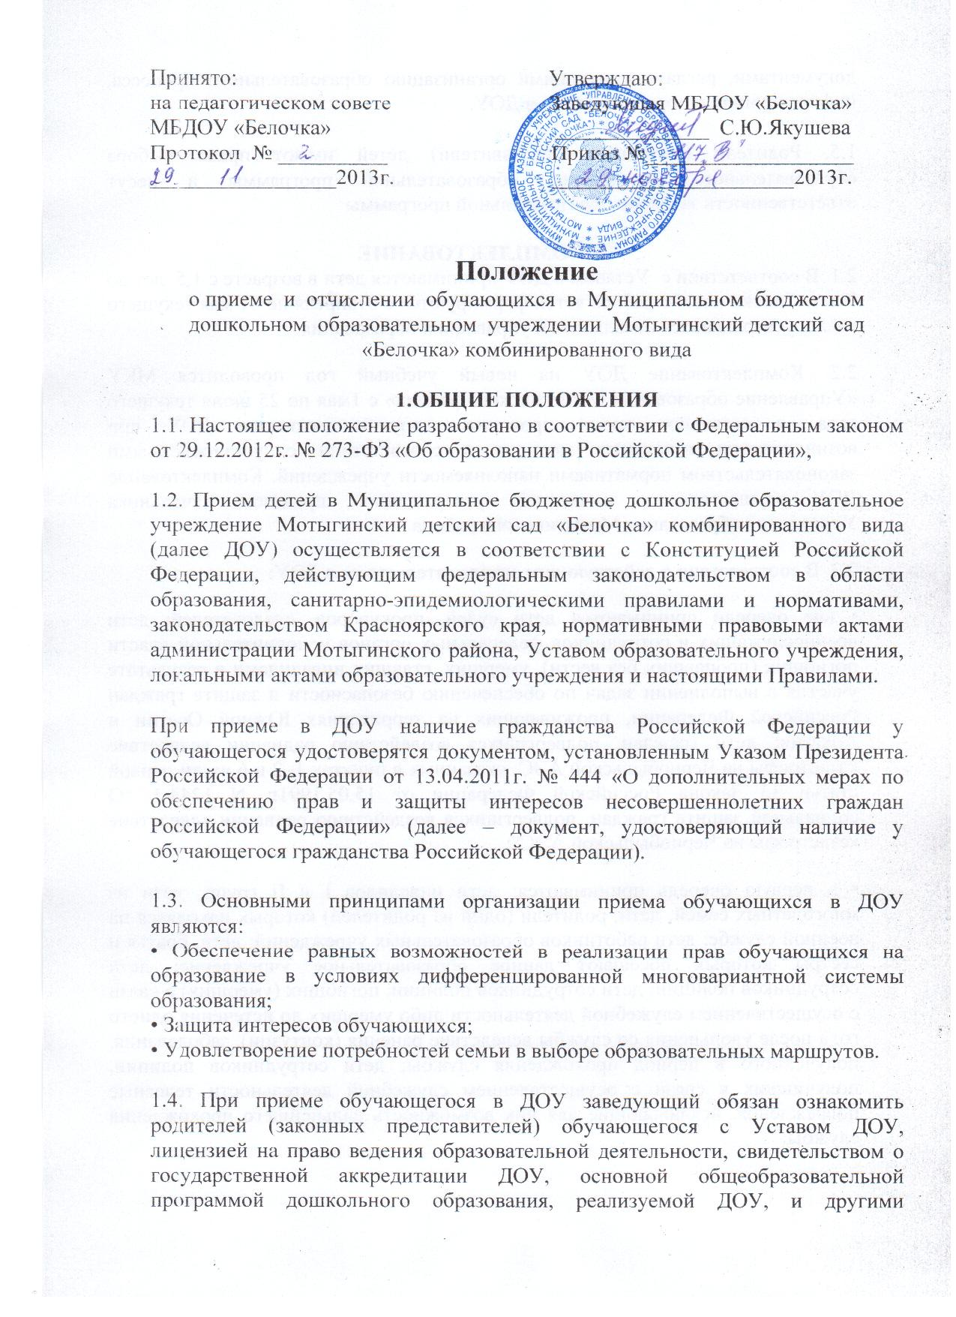
документами, регламентирующими организацию образовательного процесса, информировать о порядке приема в ДОУ.

1.5. Родители (законные представители) детей имеют право выбора образовательного учреждения, образовательной программы и несут ответственность за выбор образовательной программы

2. КОМПЛЕКТОВАНИЕ
2.1. В соответствии с Уставом в ДОУ принимаются дети в возрасте с 1,5 лет до 7 лет. Списки нового набора детей формируются с 01апреля по 01 мая текущего года и утверждаются начальником управления образования.
2.2. Комплектование ДОУ на новый учебный год проводится МКУ «Управление образования Мотыгинского района» с 1мая по 25 июня текущего года, в остальное время проводится доукомплектование ДОУ при возникновении вакантных мест и в соответствии с установленными законодательством нормативами наполняемости учреждений. Комплектование ДОУ осуществляется комиссией, утвержденной приказом начальника Управления образования Мотыгинского района.
2.3 В соответствии с действующим законодательством в ДОУ:
• вне очереди принимаются дети судей, прокуроров, следователей; дети военнослужащих и сотрудников федеральных органов исполнительной власти погибших (пропавших без вести), умерших, ставших инвалидами в результате участия в выполнении задач по обеспечению безопасности и защите граждан Российской Федерации, проживающих на территориях Южной Осетии и Абхазии; дети граждан, подвергшихся воздействию радиации вследствие катастрофы на Чернобыльской АЭС, указанных в пунктах 1, 2 и 6 части первой статьи 13 Закона Российской Федерации от 15.05.1991г. N 1244-1 “О социальной защите граждан, подвергшихся воздействию радиации вследствие катастрофы на Чернобыльской АЭС”;
• в первую очередь принимаются: дети инвалидов I и II групп; дети из многодетных семей; дети, родители (один из родителей) которых находятся на военной службе; дети работников образовательных учреждений; дети, братья и сестры которых посещают данное образовательное учреждение; дети сотрудников полиции; дети сотрудников полиции, погибших (умерших) в связи с осуществлением служебной деятельности либо умерших до истечения одного года после увольнения со службы вследствие ранения (контузии), заболевания, полученного в период прохождения службы; дети сотрудников полиции, получивших в связи с осуществлением служебной деятельности телесные повреждения, исключающие для них возможность дальнейшего прохождения службы.
Содействие в устройстве в ДОУ оказывается детям, оказавшимся в трудной жизненной ситуации, в том числе детям, находящимся под опекой, детям безработных, беженцев и вынужденных переселенцев.

3.ПОРЯДОК ПРИЕМА
3.1. Прием детей в ДОУ реализующее основную общеобразовательную программу дошкольного образования, осуществляется заведующим ДОУ на основании следующих документов:
• направления выданного Комиссией
• заявления родителей (законных представителей)
К заявлению о приеме ребенка в образовательное учреждение родителями (законными представителями) должны быть приложены следующие документы
• свидетельство о рождении ребенка,
• документ удостоверяющий личность обучающего, являющегося иностранным гражданином, лицом без гражданства,
• документ подтверждающий законность пребывания (проживания) в Российской Федерации обучающегося, являющегося иностранным гражданином, лицом без гражданства,
• медицинского заключения, медицинская карта обучающегося (форма № 026/У),
При подаче заявления родитель (законный представитель) предъявляет паспорт, или иные документы, подтверждающие статус законного представителя ребенка.
3.2. Заведующий ДОУ, осуществляющий прием заявления копирует предоставленные документы, заверяет копии для оформления личного дела обучающегося.
3.3. Обучающийся считается принятым в ДОУ с момента подписания договора между ДОУ и родителями (законными представителями) обучающегося. Зачисление оформляется приказом заведующего.
3.4. Контроль за движением контингента обучающихся ДОУ ведется в книге учета движения обучающихся.
3.5. Наполняемость групп осуществляется в соответствии с существующими нормативами.
3.6. За ребенком сохраняется место в ДОУ
• в случае болезни обучающегося,
• прохождения им санаторно-курортного лечения, карантина,
• отпуска родителей (законных представителей) обучающегося,
• временного отсутствия родителей (законных представителей) обучающегося на постоянном месте жительства (болезнь, командировка, летний период и т.д.)
3.7. При приеме в ДОУ запрещается oтбop обучающихся в зависимости oт пола, национальности, языка, социального происхождения, имущественного положения, отношения к религии, убеждения родителей (законных предстателей) обучающихся.
3.8. Нe допускается прием обучающихся в ДОУ, реализующее основную общеобразовательную программу дошкольного образования, на конкурсной основе, через организацию тестирования.
4. ПОРЯДОК ПЕРЕВОДА
4.1. Перевод обучающихся групп общеразвивающей направленности осуществляется:
• по истечении учебного года на следующую возрастную ступень освоения основной общеобразовательной программы дошкольного образования на основании приказа заведующего.
• по инициативе родителей (законных предстателей) обучающихся на основании личного заявления родителей (законных предстателей) обучающихся и приказа заведующего.
4.2. Перевод обучающихся в группы оздоровительной направленности осуществляется только с согласия родителей (законных представителей) на основании заключения ПМПК.
5. ПОРЯДОК ОТЧИСЛЕНИЯ
5.1. Отчисление обучающегося из ДОУ, реализующее основную общеобразовательную программу дошкольного образования, осуществляется при расторжении договора, на основании заявления родителя (законного представителя) обучающегося, и приказа заведующего, на исключение обучающегося из списочного состава ДОУ с отметкой в книге учета движения обучающихся.
5.2. Договор с родителями (законными представителями) обучающегося может быть расторгнут:
• в связи с завершением освоения основной общеобразовательной программы дошкольного образования и переходом в школу;
• по инициативе родителей (законных представителей) обучающегося, в том числе в случае перевода обучающегося для продолжения освоения основной общеобразовательной программы дошкольного образования, в другую организацию, осуществляющую образовательную деятельность;
• по обстоятельствам, не зависящим от воли родителей (законных представителей) обучающегося и ДОУ, в том числе в случае ликвидации ДОУ.
6. ПОРЯДОК РЕГУЛИРОВАНИЯ СПОРНЫХ ВОПРОСОВ
6.1. Спорные вопросы, возникающие между родителями (законными представителями) обучающихся и администрацией ДОУ при приеме и отчислении обучающихся, решаются совместно с Учредителем.
6.2. При достижении согласия споры подлежат урегулированию в порядке, предусмотренным действующим законодательством РФ.
6.3 Контроль за комплектованием ДОУ и соблюдением данных Правил осуществляет Муниципальное казенное учреждение «Управление образования Мотыгинского района».

